Dobre praktyki w zakresie zatrudniania osób niewidomych i niedowidzących w Europie

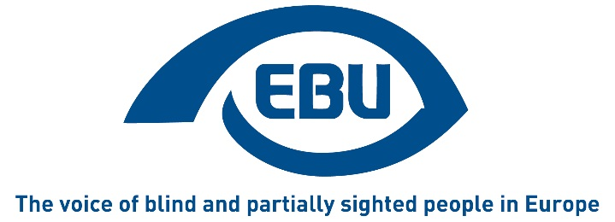

Pierwsze wydanie (wrzesień 2018 r.)

Współautorzy:
- Katarina BIGOVIC (Związek Niewidomych Czarnogóry)
- Philippe CHAZAL (CFPSAA - Confédération Française pour la Promotion Sociale des Aveugles et Amblyopes)
- Goran MACANOVIC (Związek Niewidomych Czarnogóry)
- Bárbara MARTÍN (ONCE - Organizacion Nacional de Ciegos Españoles)
- Martin O'KANE (RNIB - Królewski Narodowy Instytut Niewidomych)
- Lena SODERBERG (SRF - Szwedzkie Stowarzyszenie Osób Niewidomych i Niedowidzących)

SPIS TREŚCI

KRAJE UCZESTNICZĄCE 3
WPROWADZENIE 4
1. Dostępność środowiska 5
2. Informatory 6
3. Zasiłek dla niepełnosprawnych 6
4. Upodmiotowienie poprzez coaching 7
5. Wsparcie finansowe dla pracodawców 7
6. Staże 8
7. Platformy dostępne on-line 8
8. Kojarzenie pracodawców i osób poszukujących pracy 9
9. Pomiar odległości do rynku pracy 10
10. Dostępne oferty pracy 12
11. Wzajemny mentoring i służenie przykładem 12
12. Szkolenie przed zatrudnieniem 13
13. Systemy kwot 15
14. Ośrodki przekwalifikowania zawodowego 16
15. Samozatrudnienie 17
16. Wsparcie zatrudnienia 17
17. Wsparcie w edukacji na rzecz poprawy zatrudnienia 18
WYKAZ STANOWISK 20

KRAJE UCZESTNICZĄCE

- ALBANIA - Albańskie Stowarzyszenie Niewidomych - shvsh@shvsh.org.al
- FRANCJA - Confédération Française pour la Promotion Sociale des Aveugles et Amblyopes - contact@cfpsaa.fr
- NIEMCY - Niemiecka Federacja Osób Niewidomych i Niedowidzących - b.vandenboom@dbsv.org
- WĘGRY - Węgierska Federacja Osób Niewidomych i Niedowidzących - international@mvgyosz.hu
- IRLANDIA - Krajowa Rada Niewidomych Irlandii - denis.daly@ncbi.ie
- IZRAEL - Centrum Niewidomych w Izraelu - zohar@ibcu.org.il
- WŁOCHY - Unione Italiana dei Ciechi e degli Ipovedenti - inter@uiciechi.it
- CZARNOGÓRA - Związek Niewidomych Czarnogóry - savezslijepihcg@gmail.com
- HOLANDIA - Holenderskie Stowarzyszenie na rzecz Niewidomych i Niedowidzących - dennis.dondergoor@oogvereniging.nl
- POLSKA - Polski Związek Niewidomych - pzn@pzn.org.pl
- ROSJA - Rosyjski Związek Niewidomych - oms6236160@yandex.ru
- HISZPANIA - Organizacion Nacional de Ciegos Españoles - BMMU@once.es
- SZWAJCARIA - Szwajcarska Federacja Osób Niewidomych i Niedowidzących / Szwajcarski Związek Niewidomych - rahel.escher@sbv-fsa.ch
- WIELKA BRYTANIA - Królewski Narodowy Instytut Osób Niewidomych - martin.okane@rnib.org.uk

WPROWADZENIE

Dzięki wsparciu finansowemu z programu „Prawa, równouprawnienie i obywatelstwo” (REC) Unii Europejskiej Europejski Związek Niewidomych (EBU) podejmuje się każdego roku zbierania, podsumowywania i rozpowszechniania najlepszych praktyk w Europie związanych z określonym obszarem dostępności. W 2018 r. EBU zebrała krajowe najlepsze praktyki w zakresie zatrudniania osób niewidomych i niedowidzących. Czternaście krajów, członków i partnerów EBU, przedstawiło szczegółowe informacje stanowiące ich własny wkład, który został starannie przeanalizowany przez jury pod względem następujących kryteriów: oryginalność, możliwość przeniesienia na grunt innych krajów oraz przejrzystość raportu. Zwycięzcami tegorocznej edycji konkursu są Wielka Brytania (89 punktów), Niemcy (86) i Włochy (81).
Niniejsza broszura, dostępna w kilku językach, grupuje i podsumowuje 17 najważniejszych tematów zawartych w informacjach.
Wiemy, że poziomy rozwoju gospodarczego, ustawodawstwa i świadomości problematyki wad wzroku są bardzo różne w krajach członkowskich EBU, lecz jesteśmy przekonani, że dobre praktyki obecne w jednym kraju mogą być skutecznie wykorzystane do kształtowania dobrych praktyk w innych krajach. Taki jest właśnie cel niniejszego opracowania. Ze względu na zasoby finansowe jesteśmy ograniczeni ilością szczegółowych danych, które możemy przedstawić w niniejszej broszurze. Jeżeli jednak chcesz uzyskać więcej informacji na temat któregokolwiek z zawartych w niej tematów, proszę kontaktować się z EBU pod adresem ebu@euroblind.org. W ten sposób możesz dowiedzieć się więcej na dany temat lub możemy umożliwić kontakt z krajem, który dostarczył odpowiednie informacje.
Mamy nadzieję, że niniejsza broszura okaże się przydatna i interesująca oraz zwiększy szanse zatrudnienia osób niewidomych i niedowidzących poszukujących pracy, a także przyczyni się do poprawy ich dostępu do rynku pracy.

Philippe CHAZAL (Francja)
Przewodniczący Jury

Dostępność środowiska
Żeby osoba niewidoma lub niedowidząca mogła pracować samodzielnie, ogromne znaczenie ma fakt dostosowania środowiska pracy i jego ukierunkowania na pełną integrację – zarówno w kontekście koniecznej, zaadaptowanej technologii, jak i środowiska fizycznego.
Biuro Rzecznika Praw Obywatelskich jest jedyną instytucją publiczną w Albanii, która zdołała dostosować cały budynek do potrzeb osób niewidomych lub niedowidzących i może teraz stanowić przykład najlepszych praktyk dla innych. Budynek zaprojektowano we współpracy oraz z wykorzystaniem doświadczenia i praktyki Albańskiego Stowarzyszenia Niewidomych, dzięki czemu udało się stworzyć ciepły, niedyskryminacyjny i pozbawiony barier budynek dla wszystkich pracowników cierpiących na wady wzroku lub zupełnie zdrowych.
Do podstawowych cech charakterystycznych budynku należą następujące elementy:
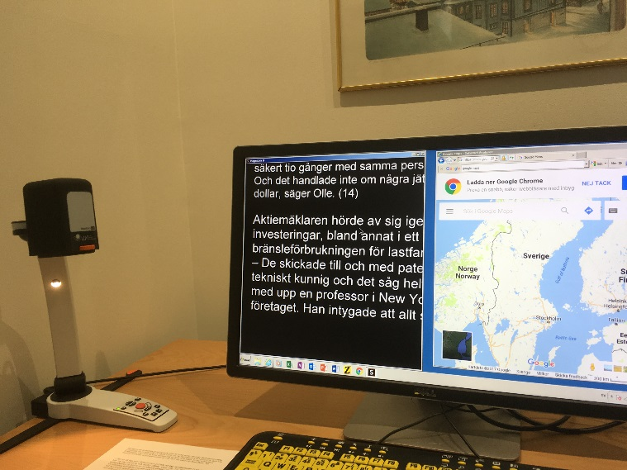
- Kamera przy wejściu oferująca informacje dźwiękowe dla osób przybywających do budynku.
- Żółte i niebieskie kontrastujące strzałki na chodniku wskazujące drogę do budynku.
- Dotykowe paski identyfikacyjne na drzwiach zewnętrznych i wewnętrznych.
- Dotykowy przeglądowy plan budynku w korytarzu.
- Informacje na temat alternatywnych formatów druku.

Dostępność budynku stanowi ważną deklarację, która, miejmy nadzieję, doprowadzi do powstawania kolejnych, bardziej dostępnych budynków, a docelowo ułatwi pracę osobom niewidomym i niedowidzącym.
Jedna z osób, która pracuje w budynku, powiedziała:
„Czuję nie tylko satysfakcję z moich osiągnięć osobistych i zawodowych, ale także zadowolenie jako członek społeczności osób niewidomych i niedowidzących. Czuję się dobrze w moim dostępnym miejscu pracy, w którym mogę samodzielnie wykonywać wszystkie swoje obowiązki.”

Informatory
Francuska Federacja Niewidomych opublikowała broszurę zatytułowaną „Pracując razem! Dobre praktyki współpracy z niedowidzącymi pracownikami”.
Broszura opisuje podstawowe zasady zapewnienia dobrego samopoczucia w pracy, omawiając takie tematy jak: co to znaczy być niedowidzącym, jak kierować osobą niewidomą lub niedowidzącą oraz jak pomocna jest biała laska. To łatwy w użyciu przewodnik.

Zasiłek dla niepełnosprawnych
Systemy zasiłków dla niepełnosprawnych są sposobem na zapewnienie świadczeń zarówno niepełnosprawnym pracownikom, jak i ich pracodawcom. Francuski system zasiłków dla niepełnosprawnych jest tego dobrym przykładem. Od 2005 r. wszystkie osoby niepełnosprawne we Francji mogą uzyskać tego rodzaju zasiłek, który ma na celu pokrycie dodatkowych kosztów związanych z niepełnosprawnością (np. pomoc osoby trzeciej, zakup środków i pomocy umożliwiających samodzielne życie, utrzymanie psa przewodnika). Zasiłek przysługuje osobom niewidomym niezależnie od wszelkich innych dochodów uzyskiwanych przez osoby niepełnosprawne lub ich rodzinę. Zasiłek stanowi ogromną zachętę do pracy dla osób niepełnosprawnych.
W Szwajcarii system ubezpieczeń osób niepełnosprawnych oferuje możliwość wykazania się umiejętnościami na otwartym rynku pracy. Przez pierwsze trzy do sześciu miesięcy ubezpieczony otrzymuje świadczenie dzienne. Podczas szkolenia lub okresu zapoznawczego pracodawcy, którzy zatrudnią ubezpieczonego za pośrednictwem publicznej agencji zatrudnienia, otrzymują wsparcie finansowe wypłacane maksymalnie przez 180 dni w wysokości do 100 franków szwajcarskich dziennie.

Upodmiotowienie poprzez coaching
W Holandii w 2015 r. Oogvereniging uruchomił projekt szkoleniowy pod nazwą „Wspólne szukanie pracy”, w którym niewidomi i niedowidzący uczestnicy uczą się wykorzystywać swoje mocne strony w celu znalezienia pracy.

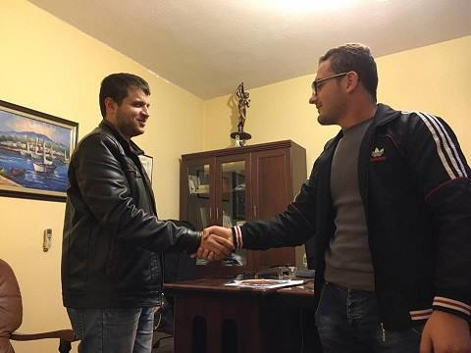
W programie osoby niewidome i niedowidzące, które mają pracę (trenerzy), pomagają osobom z podobnym rodzajem niepełnosprawności w znalezieniu pracy (uczestnicy szkolenia). Zarówno trenerzy, jak i uczestnicy szkolenia są dobierani w oparciu o kryteria takie jak podobne doświadczenia szkoleniowe lub zawodowe, charakter upośledzenia wzroku bądź typ osobowości. Przez rok trener i uczestnik szkolenia konsultują się ze sobą raz na dwa tygodnie. Trener pomaga uczestnikowi określić, jakiego rodzaju pracy poszukuje, jak zbudować użyteczną sieć kontaktów, jak ubiegać się o pracę, jak mówić o wadach wzroku podczas rozmów kwalifikacyjnych i jak nauczyć się akceptować niepełnosprawność.
W ciągu roku wszyscy uczestnicy dzielą się swoimi doświadczeniami podczas czterech spotkań, w trakcie których uczą się korzystać z narzędzi w postaci mediów społecznościowych podczas poszukiwania pracy; informować pracodawców o świadczeniach dostępnych w przypadku ich zatrudnienia; oraz znajdywać narzędzia wspomagające (technologiczne), które odpowiadają ich potrzebom w środowisku pracy. W programie wzięło udział 95 osób poszukujących pracy, z których 80% znalazło zatrudnienie.

Wsparcie finansowe dla pracodawców
W wielu krajach europejskich dostępne są fundusze na zatrudnianie pracowników niepełnosprawnych. We Francji na przykład stowarzyszenia reprezentujące osoby niepełnosprawne są reprezentowane w radzie finansowania obok związków zawodowych i pracodawców. Środki udostępnione za pośrednictwem systemu można następnie wykorzystywać na pokrycie kosztów:
- dostosowania miejsca pracy i środowiska pracy do potrzeb pracowników niepełnosprawnych;
- szkolenia/staży i integracji zawodowej osób niewidomych i niedowidzących w miejscu pracy;
- podnoszenia poziomu świadomości wśród pracodawców;
- przydziału dotacji na rozpoczęcie działalności umożliwiających osobom niepełnosprawnym tworzenie własnych miejsc pracy.

Staże
We Włoszech Włoski Związek Niewidomych i Niedowidzących poszukuje firm chętnych do przyjmowania niepełnosprawnych stażystów, zwracając uwagę kierownictwa przedsiębiorstw na możliwości oferowane przez programy staży i samych stażystów.
Wnioskodawcy, którzy spełniają wymagania programu, są przedstawiani firmom. Następnie kierownictwo przeprowadza rozmowy z kandydatami, żeby wybrać stażystów najbardziej odpowiednich do potrzeb przedsiębiorstwa. Ponad 40 niewidomych i niedowidzących wzięło udział w niedawnym programie staży, a niektórzy z nich pozostali w firmie po zakończeniu staży, otrzymując stałą pracę.
Staże obejmowały szeroki zakres specjalizacji zawodowych, takich jak praca administracyjna, praca w mediach cyfrowych, podróże i turystyka, praktyka prawna, centra szkoleniowe i centra obsługi telefonicznej.
W kilku przypadkach firmy przyjmujące potrzebowały porady i wsparcia na początku stażu, żeby na późniejszym etapie wyrażać bardzo pozytywne opinie na temat postępów stażystów.

Platformy dostępne on-line
W Niemczech iBoB proponuje kompleksową bazę danych na temat programów kształcenia przez całe życie dla osób niewidomych i niedowidzących. Na specjalnej stronie internetowej znajduje się oferta 86 dostępnych kursów dla zainteresowanych niepełnosprawnych lub pełnosprawnych uczestników.
Strona internetowa, za pośrednictwem w pełni dostępnego interfejsu, prezentuje informacje posortowane według obszarów specjalizacji (np. IT, finanse itp.), metod realizacji programów (użytkownicy mogą wybierać między tradycyjnymi programami realizowanymi „twarzą w twarz”, e-learningiem i kształceniem na odległość lub trybem mieszanym łączącym oba podejścia) i organizatorów.
Dotychczas w projekt zaangażowano 9 partnerów będących organizatorami szkoleń. Większość kursów oferują specjalistyczne instytuty, które od lat są częścią społeczności osób niedowidzących oraz niewidomych. Instytuty koncentrują się na możliwościach pierwszego poziomu.
W Rosji VOS założył witrynę internetową www.trudvos.ru, co oznacza „Pracę dla osób niedowidzących i niewidomych”. Witryna internetowa zawiera dedykowane treści dotyczące zatrudniania osób z wadami wzroku oraz wyszczególnia dostępne i uzgodnione z pracodawcami oferty pracy dla poszukujących pracy osób niewidomych i niedowidzących.

Kojarzenie pracodawców i osób poszukujących pracy
EMPLOYPWD.ME, ZAPOSLIOSI.ME - Czarnogóra
„Związek Niewidomych Czarnogóry” stworzył portal „employPWD.me” na potrzeby kontaktu i umożliwienia skutecznej komunikacji między pracodawcami a niepełnosprawnymi bezrobotnymi.
Portal ma bogatą treść poświęconą promocji zatrudnienia osób niepełnosprawnych. Oprócz ofert pracy dla osób bezrobotnych poszukujących pracy znajdują się tam informacje na temat praw pracowniczych oraz świadczeń finansowych i zachęt do podjęcia pracy.
Portal umożliwia również pracodawcom kontakt z niepełnosprawnymi bezrobotnymi dzięki prezentacji CV kandydatów oraz krótkich prezentacji wideo, w których poszukujący pracy podkreślają swoje umiejętności i kwalifikacje. Prezentacje wideo są zwięzłe i trwają do 60 sekund. Według badań jedna minuta to wystarczający czas dla obserwatorów, żeby wyrobić sobie opinię na temat osoby. Portal to innowacyjna i oryginalna koncepcja, którą można łatwo przenieść do innych krajów i zachęcić większą liczbę pracodawców do zatrudniania osób niewidomych oraz niedowidzących.
Od 2015 r. w Rosji VOS jest aktywnym uczestnikiem regionalnych, krajowych i międzynarodowych mistrzostw osób niepełnosprawnych, zwanych „Abilympiadą”.
Tylko dwie krajowe Abilympiady pomogły setkom osób niewidomych i niedowidzących znaleźć miejsca, w których mogliby spożytkować swoje umiejętności zawodowe. Dla tych uczestników zawody oznaczały samorealizację i ścieżkę do samodzielnego życia, podczas gdy pracodawcy uzyskali możliwość kontaktu z doskonałymi kandydatami.

Pomiar odległości do rynku pracy
RNIB (Królewski Narodowy Instytut Osób Niewidomych) wspiera niewidomych i niedowidzących w całej Wielkiej Brytanii. Stworzył zestaw narzędzi mających pomóc specjalistom ds. rekrutacji zaplanować działania, które należy podjąć, żeby wesprzeć niewidomych i niedowidzących poszukujących pracy.
Zestaw narzędzi obejmuje ankietę z pytaniami zadawanymi klientom dotyczącymi tak różnorodnych zagadnień jak doświadczenie zawodowe, dostęp do informacji, poziom umiejętności obsługi komputera, orientacja i mobilność, stan wzroku oraz inne problemy zdrowotne, aspiracje zawodowe oraz bieżące działania podejmowane w związku z poszukiwaniem pracy.
Na podstawie odpowiedzi klientom przypisuje się ocenę:
- Poziom 1 - Gotowy do pracy
- Poziom 2 - Prawie gotowy do pracy (bliżej rynku pracy)
- Poziom 3 - Prawie gotowy do pracy (dalej od rynku pracy)
- Poziom 4 - Potrzebne długoterminowe wsparcie
- Poziom 5 - Wymagana praca nad przygotowaniem klienta do kontaktu ze służbami rekrutacyjnymi
Zestaw narzędzi pomaga zwiększyć zarówno u klienta, jak i doradcy poziom zrozumienia umiejętności, aspiracji i barier w zatrudnieniu klienta. Ocena stanowi wskazówkę, od czego zacząć planowanie działań niezbędnych do zwiększenia możliwości znalezienia pracy i zatrudnienia klienta.
Narzędzie oceny daje pewien punkt wyjścia do rozpoczęcia dalszych czynności i może po okresie interwencji być używane do pomiaru postępów w drodze do zatrudnienia.
Zestaw narzędzi służy jako przydatne narzędzie diagnostyczne do planowania kroków niezbędnych dla znalezienia pracy i zatrudnienia dla klientów.
Dzięki zestawowi narzędzi RNIB oferuje teraz efektywniejszą obsługę i pomoc niewidomym i niedowidzącym w znalezieniu pracy. Dostarcza doradcom ds. rekrutacji dokładny profil klienta, pomagając w identyfikacji i ustalaniu priorytetów interwencji oraz zachęca do wspólnego ich projektowania. Klienci uważają, że przydatne jest jasne określenie przyszłych wyzwań oraz podział drogi do zatrudnienia na mniejsze, łatwiejsze do realizacji kroki. Narzędzie oceny można wykorzystywać dla prezentacji postępów odnotowywanych po okresie wsparcia. Ponieważ zestaw narzędzi wyraźnie identyfikuje i pokazuje różne poziomy potrzeb w przypadku różnych klientów, można go wykorzystywać do kształtowania sposobu organizacji i finansowania usług wsparcia.
RNIB uznał narzędzie oceny za bardzo użyteczne, a ponieważ celem organizacji jest społeczeństwo bardziej otwarte na osoby niewidome i niedowidzące, promuje zastosowanie zestawu narzędzi oceny na potrzeby szeroko pojętej rekrutacji przez wszelkie organizacje służące wsparciem dla osób z wadami wzroku. Zestaw narzędzi i powiązane dokumenty można pobrać z witryny internetowej RNIB pod następującym adresem:
https://www.rnib.org.uk/services-we-offer-advice-professionals-employment-professionals/employment-assessment-toolkit

Dostępne oferty pracy
W Rosji VOS prowadzi prace badawcze mające na celu identyfikację najpopularniejszych zawodów i znalezienie stanowisk na otwartym rynku, które byłyby odpowiednie dla osób z wadami wzroku. Specjalnie zaprojektowana baza danych „Zasoby ludzkie VOS” służy do identyfikacji takich odpowiednich zawodów. VOS nawiązuje też współpracę z prywatnymi firmami i organizacjami non-profit, żeby zapewnić swoim członkom możliwości zatrudnienia.
VOS regularnie monitoruje obecność niewidomych i niedowidzących pracowników na otwartym rynku pracy.

Wzajemny mentoring i służenie przykładem
Albania pokazuje nam znaczenie posiadania silnych wzorców do naśladowania. Dzięki uznaniu talentów i osiągnięć danej osoby oraz spojrzenie poza jej niepełnosprawność lub upośledzenie może ona mieć wielki wpływ i stanowić inspirację dla innych, żeby wiedzieli, że można osiągać cele zawodowe.
Cztery lata temu parlament albański po raz pierwszy w historii zagłosował za wyborem osoby całkowicie niewidomej na kierownicze stanowisko na czele organu na najwyższym szczeblu administracji, zatrudniając niewidomego adwokata w Biurze Rzecznika Praw Obywatelskich. W ciągu tych czterech lat za pośrednictwem biura rozpatrzono ponad 3000 spraw i skarg od osób niepełnosprawnych w różnych dziedzinach takich jak prawa człowieka, legalizacja, zdrowie, edukacja i inne.
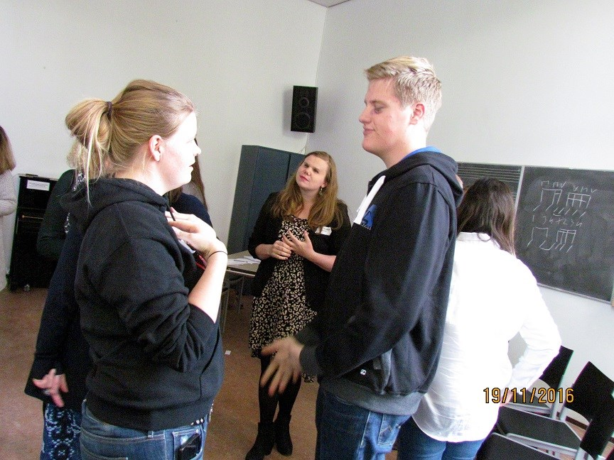
Awans prawnika na tego rodzaju stanowisko jest inspirujący. To jego poświęcenie i determinacja pozwoliły mu odnieść sukces. Przez wiele lat z powodu utraty wzroku nie sądził, że mógłby wykonywać taką samą pracę jak inni. „To uczucie powstrzymywało mnie przed aktywnym poszukiwaniem pracy. Ale dzięki rozwojowi technologii, wsparciu stowarzyszenia niewidomych w moim kraju i wysiłkom, jakie Biuro Rzecznika Praw Obywatelskich podjęło, żeby uczynić miejsce pracy dostępnym i wolnym od barier, teraz czuję się tak samo jak ci, którzy widzą” - mówi.
W Niemczech iBoB realizuje program wzajemnego mentoringu, w którym zarówno mentor, doświadczony moderator i doradca, jak i podopieczny pochodzą ze społeczności osób niewidomych i niedowidzących.
Pracownicy iBoB są zawsze gotowi i chętni do pomocy oraz doradztwa na rzecz zainteresowanych w zakresie możliwości kształcenia przez całe życie, w tym finansowania i dostępności. Wystarczy telefon lub kontakt online. Celem jest wprowadzenie zainteresowanych osób w relacje mentorskie - mogą to być spotkania indywidualne lub grupowe z mentorem. Formę współpracy mentorskiej pozostawia się mentorom, ale zawsze bazuje ona na dzieleniu się wspólnymi doświadczeniami utraty wzroku.

Szkolenie przed zatrudnieniem
Służba ds. zatrudnienia w NCBI (Krajowa Rada Niewidomych w Irlandii) dąży do zwiększenia uczestnictwa w rynku pracy i wskaźników retencji wraz z początkiem upośledzenia wzroku. Cel osiąga się poprzez intensywną multidyscyplinarną współpracę w ramach służb NCBI, w szczególności dzięki zaangażowaniu trenerów z zakresu mobilności i technologii. Doradca ds. zatrudnienia (który jest psychologiem organizacji) przeprowadza kompleksową ocenę potrzeb użytkownika usługi. W procesie oceny uznaje się, że przy utracie wzroku lub pogorszeniu widzenia często wymagane są liczne interwencje, które umożliwią i pozwolą osobie osiągnąć najlepszy rezultat w sferze zatrudnienia.
Usługa ma dwa zasadnicze cele:
- Wyposażenie zmotywowanych użytkowników usług w ukierunkowane, zorientowane na odpowiednią branżę umiejętności poszukiwania pracy:
Stworzono kursy przygotowujące i wspierające osoby w ich wysiłkach związanych z poszukiwaniem pracy, obejmujące między innymi przygotowanie CV, budowanie pewności siebie, umiejętności potrzebne podczas rozmów kwalifikacyjnych i znajomość technologii. Żeby upewnić się, że kurs jest odpowiednio zorientowany tematycznie i branżowo, zaproszeni goście, tacy jak Fujitsu i Robert Walters Recruitment, poprowadzili warsztaty i przeprowadzili próbne wywiady z informacjami zwrotnymi na zakończenie kursu.
Informacje zwrotne z przebiegu kursów są bardzo pozytywne, a uczestnicy czują się pewniej w swoich poszukiwaniach pracy.
„Dziękuję za możliwość udziału, naprawdę to doceniam. Podobał mi się kurs, a zwłaszcza szansa na spotkanie z prawdziwymi osobami z wadą wzroku, które dały radę znaleźć realną pracę.”

„Cały kurs był bardzo dobrze przygotowany i cieszę się z uczestnictwa. W rezultacie moje CV uległo zdecydowanej poprawie i zaraz wezmę się za jego publikację online.”

- Żeby wyeliminować czynniki, które ograniczają pracodawcom możliwości zatrudniania osób z zaburzeniami widzenia:
NCBI zajmuje się problemem barier w pracy dla osób niewidomych i niedowidzących, starając się je przewidywać oraz usuwać niektóre z powszechnie panujących nieporozumień, do których najczęściej należą:
- koszt wyposażenia;
- czy są w stanie wykonać pracę?
- jak sobie poradzą w miejscu pracy?
- jakie rodzaje czynności mogą wykonywać?

Informacje na temat barier i sposobów ich przezwyciężania przekazano ponad 150 członkom kierownictwa działów zasobów ludzkich reprezentujących 100 różnych firm w Irlandii.
W świetle tych barier nie dziwi fakt, że im dłużej dana osoba pozostaje poza rynkiem pracy, tym mniej prawdopodobne jest ponowne podjęcie zatrudnienia. Widać więc potrzebę interwencji mających na celu podniesienie umiejętności sprzyjających możliwości znalezienia zatrudnienia, a z drugiej strony zminimalizowanie przeszkód i postrzeganych barier ze strony pracodawców, żeby dać szansę osobie z zaburzeniami widzenia.
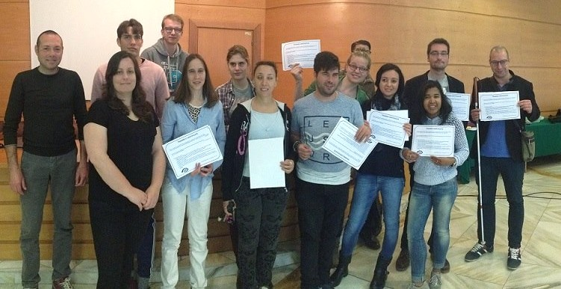

Systemy kwot
Szereg krajów w Europie ma system kwot, który zmusza pracodawców (prywatne przedsiębiorstwa lub organy administracji publicznej), żeby zatrudniać pewien procent osób niepełnosprawnych wśród swoich pracowników. Na przykład we Francji: żeby wypełnić obowiązek ustawowy, pracodawcy mogą wybrać jedną z czterech możliwości: a) faktyczne zatrudnienie niepełnosprawnych pracowników; b) świadczenie pracy poprzez podzlecanie wykonywania czynności ośrodkom pracy chronionej, pomagając w ten sposób osobom niepełnosprawnym w pracy lub osobom niewidomym lub niedowidzącym, które prowadzą działalność na własny rachunek, w granicach 50% zobowiązania ustawowego; c) płatność ryczałtowej składki na rzecz funduszu zatrudnienia pracowników niepełnosprawnych, której wysokość oblicza się na podstawie wielkości przedsiębiorstwa i liczby zatrudnionych osób niepełnosprawnych; d) osiągnięcie porozumienia z odpowiednią organizacją związkową w zakresie rekrutacji, szkolenia lub utrzymania miejsca pracy w przypadku ryzyka zwolnienia z powodu niezdolności do pracy. Opcje przysługujące pracodawcy umożliwiają im zróżnicowanie środków realizacji spoczywających na nich zobowiązań ustawowych.

Ośrodki przekwalifikowania zawodowego
Choć integracja osób niewidomych i niedowidzących w szkołach, dalsza edukacja, kształcenie wyższe, a także wdrożenie do pracy w przedsiębiorstwach są tak ważne, nadal istnieje miejsce dla ośrodków przekwalifikowania zawodowego, a ich rola w zakresie wsparcia jest wciąż znacząca. Szczególnie dotyczy to osób ze świeżo zdiagnozowaną utratą wzroku po chorobie lub wypadku. Obecnie we Francji funkcjonuje dziesięć specjalistycznych ośrodków, które obsługują około 500 osób rocznie.
Przed rozpoczęciem szkolenia uczestnicy przechodzą kurs „adaptacyjny”, który pozwala im, w razie potrzeby, nauczyć się alfabetu Braille'a oraz technik poruszania się i używania adaptacyjnej technologii komputerowej.
Oferowane szkolenia mogą się różnić i obejmować pełne spektrum dziedzin, od fizjoterapii po administrację i telekomunikację oraz pracę fizyczną. Koszty prowadzenia ośrodków są pokrywane z systemu ubezpieczeń społecznych, który również pokrywa koszty zakwaterowania uczestników szkoleń. Uczestnicy otrzymują wynagrodzenie wypłacane przez państwo w wysokości 80% kwoty, którą otrzymywali przed utratą wzroku, lub kwotę około 650 euro, jeśli nigdy nie byli zatrudnieni.
W ośrodkach uczestnicy otrzymują pomoc psychologiczną, której tak często potrzebują, a ponadto korzystają z pomocy pracowników służb socjalnych, specjalistów ds. wzroku oraz specjalistów ds. rekrutacji, którzy współpracują w ramach wielodyscyplinarnego zespołu. Metody nauczania są dostosowane do indywidualnych potrzeb: na przykład dokumenty są pisane alfabetem Braille'a lub dużym drukiem, a używane oprogramowanie i sprzęt są dostępne dla osób, które potrzebują powiększenia lub komunikacji dźwiękowej.

Samozatrudnienie
W Hiszpanii Hiszpańska Narodowa Organizacja Niewidomych (ONCE) wspiera samozatrudnienie jako alternatywę, która pozwala jej przedsiębiorczym członkom na rozpoczęcie projektów samozatrudnienia.
ONCE oferuje doradztwo i wsparcie osobom, które chcą wejść na ścieżkę działalności na własny rachunek. Pomaga także w dostępie do szeregu pomocy finansowych, żeby ułatwić realizację projektów. W 2016 r. służby wsparcia zatrudnienia ONCE pomogły 328 samozatrudnionym.

Wsparcie zatrudnienia
Niektóre osoby niewidome i niedowidzące nie są fizycznie zdolne znaleźć zatrudnienia na otwartym rynku pracy. W rezultacie w wielu krajach istnieją specjalne systemy umożliwiające osobom o ograniczonej zdolności do zatrudnienia znalezienie i utrzymanie pracy.
We Francji istnieją dwa różne poziomy tego rodzaju systemów:
- ESAT to sieć pracodawców, którzy oferują pracę, a także pomoc socjalną, medyczną, psychologiczną i/lub edukacyjną osobom niepełnosprawnym, których obsługują. ESAT nie składa się ze zwykłych przedsiębiorstw pod względem ustawodawstwa dotyczącego zatrudnienia, ale jest częścią chronionego sektora, a przedsiębiorstwa są uznawane za placówki medyczno-socjalne. Oferowane działania wspierające obejmują naukę posługiwania się alfabetem Braille'a, życia codziennego, treningi mobilności oraz sport. Uczestnicy otrzymują wynagrodzenie w wysokości od 5 do 35% płacy minimalnej, które jest uzupełnione świadczeniem wypłacanym przez państwo.
- Przedsiębiorstwa zaadaptowane do zatrudnienia niepełnosprawnych (EA). 80% pracowników w tym systemie musi być niepełnosprawnych, dziesięć EA otrzymuje i zatrudnia około 300 osób niedowidzących i niewidomych. EA to prawdziwe przedsiębiorstwa działające na otwartym rynku pracy; ich pracownicy mają takie same prawa jak wszyscy inni pracownicy. Otrzymują wynagrodzenie w wysokości co najmniej minimalnego wynagrodzenia. W tym systemie pracodawcy zawierają trzyletnią umowę ze służbami państwowymi, które po zatwierdzeniu oferują im pomoc państwa w celu zrekompensowania dodatkowych kosztów związanych z zatrudnieniem osób niepełnosprawnych ze zmniejszoną efektywnością pracy.

Wsparcie w edukacji na rzecz poprawy zatrudnienia
Stowarzyszenie Aleh promuje kształcenie akademickie młodzieży niewidomej i niedowidzącej (VI) w Izraelu. Jego działalność rozpoczęła się od pięciu studentów, a obecnie opiekuje się ponad 450 osobami. Model Stowarzyszenia Aleh opracowany, żeby pomóc uczniom VI w przezwyciężaniu trudności w kształceniu, został uznany przez odpowiednie agencje rządowe i przyjęty przez wszystkie uniwersytety i uczelnie w Izraelu. Model ma kilka elementów: aspekt ludzki, aspekt technologiczny, aspekt technologiczno-ludzki oraz aspekt rehabilitacyjny, które stymulują i budują niezależność studentów niewidomych i niedowidzących.
Kiedy uczeń VI zapisuje się na uniwersytet, główny nacisk kładzie się na wprowadzenie i mobilność. Równocześnie studenci rozpoczynają naukę metod przeszukiwania źródeł akademickich - umożliwiających studentom zapoznawanie się z materiałami edukacyjnymi właściwymi dla ich specjalizacji.
Żeby zapewnić możliwość samodzielnego uczenia się, student VI musi opanować obsługę komputera.
Pracownicy socjalni również chętnie oferują wszelką pomoc w sferze emocjonalnej i społecznej.
Etap 1 realizacji założeń modelu to przybycie studenta na uniwersytet, kiedy to jest uzależniony od ludzkiej pomocy w zakresie mobilności i czytania, w większym stopniu niż od technologii. Dzięki ciągłemu procesowi nauczania korzystanie z pomocy ludzkiej i zastosowanie pomocy technologicznych równoważą się w trakcie etapów 2 i 3 w zależności od postępów studenta. W etapie 4 sytuacja ulega odwróceniu, a student VI staje się niezależny od ludzkiej pomocy dzięki wykorzystywaniu technologii. Aspekt ludzki jednak nadal pozostaje istotny, ponieważ szybkie postępy technologiczne wymagają wprowadzenia i podręczników w zakresie prawie każdej nowej innowacji.
Stowarzyszenie Aleh zapewnia sprzęt komputerowy dla studentów zarówno na terenie placówek edukacyjnych, jak i w domu. Ponadto student może korzystać z pomocy ludzkiej w zakresie osobistych lektur i podręczników. Dostępna jest biblioteka cyfrowych audiobooków licząca ponad 5000 tytułów, a także biblioteka pozycji w alfabecie Braille'a i w formacie dużego druku.
W ramach działań na rzecz promocji szkolnictwa wyższego wśród niewidomych i niedowidzących absolwentów szkół średnich Aleh prowadzi kursy przygotowawcze do egzaminów psychometrycznych. Kursy oferuje się w kilku językach, najczęściej po hebrajsku i arabsku. Zajęcia odbywają się w małych grupach od 7 do 15 osób.
Długoterminowe ponad 10-letnie badania wśród absolwentów uniwersytetów VI w całym Izraelu ujawniają, że większość absolwentów (80%) ukończyło studia licencjackie w okresie trzech do czterech lat. Około 73% absolwentów VI wspieranych przez programy Aleh pracuje na otwartym rynku, podczas gdy w całej populacji niewidomych tylko 26% jest zatrudnionych. Wyniki wskazują na zmianę podejścia zarówno ze strony samych niewidomych i niedowidzących absolwentów, jak i ze strony społeczeństwa w stosunku do nich, jak również podkreśla usamodzielnienie i samodoskonalenie absolwentów.

WYKAZ STANOWISK
Poniżej dołączono wykaz stanowisk zajmowanych przez osoby niewidome lub niedowidzące:
- Pracownik socjalny
- Personel sprzedaży
- Prawnik
- Bibliotekarz
- Kreator perfum
- Dyplomata
- Autor publicznych wystąpień
- Rolnik
- Przewodnik w muzeum
- Właściciel pubu
- Inżynier dźwięku
- Inżynier specjalista IT
- Tłumacz konferencyjny
- Dziennikarz radiowy
- Sędzia
- Burmistrz
- Osteopata
- Specjalista usług wellness
- Profesor prawa na uniwersytecie
- Profesor matematyki na uniwersytecie
- Psychiatra
- Operator infolinii w firmie ubezpieczeniowej

Niniejszy wykaz nie ma charakteru wyczerpującego. Żeby uzyskać więcej informacji, proszę kontaktować się z biurem EBU pod adresem ebu@euroblind.org.
Niniejsza publikacja była współfinansowana z programu Unii Europejskiej „Prawa, równość i obywatelstwo”.

KONIEC DOKUMENTU

